**Міністерство освіти й науки України**

**Львівський національний університет імені Івана Франка**

Факультет електроніки та комп’ютерних технологій

*з предмета: Комп‘ютерна лінгвістика*

Звіт

про виконання лабораторної роботи № 9

**«Вивчення основних рандомних моделей. Генерування рандомних текстів»**

Виконав:

Студент групи

ФеС-32с

Бойко Кирило

Львів 2024

**Хід виконання роботи**

Для виконання цієї лабораторної роботи я запустив програму ***monkey_text_generator*,** щоб згенерувати випадковий текст для подальшого аналізу

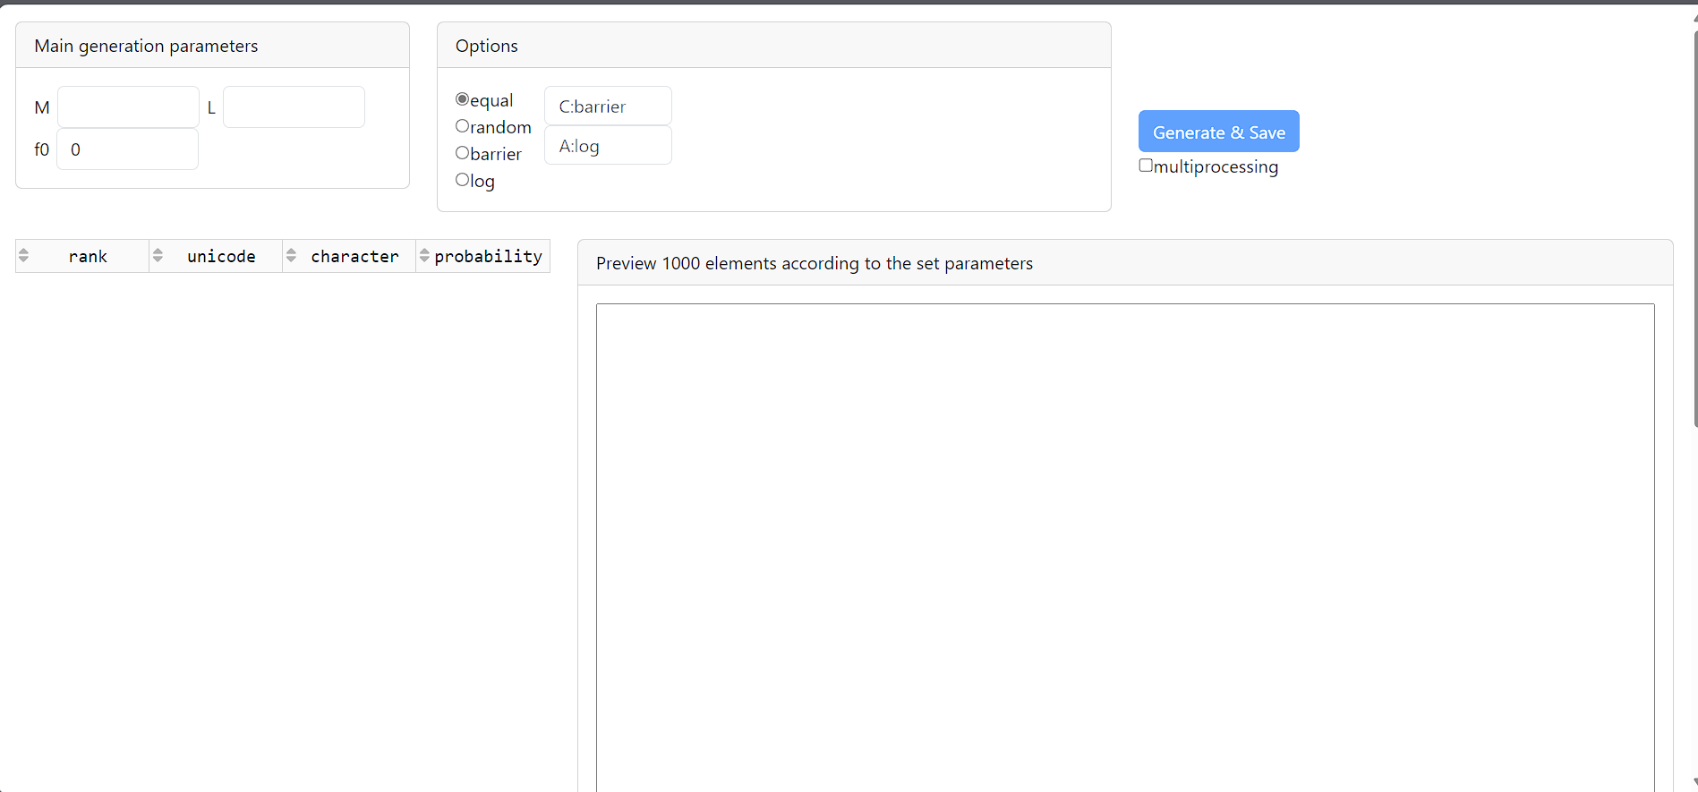

Для створення тексту, де всі літери зустрічаються з однаковою частотою, я встановив значення **"equal"** у налаштуваннях параметра Options.

**Результат**  
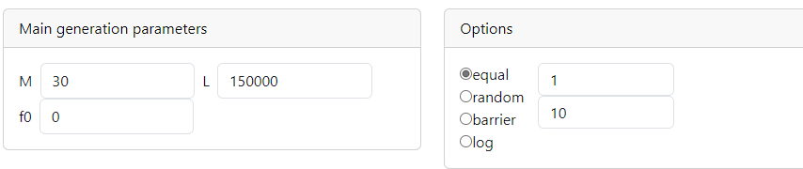

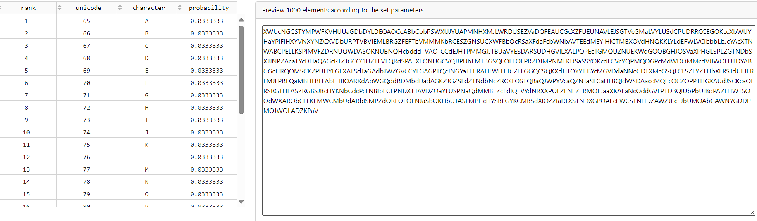

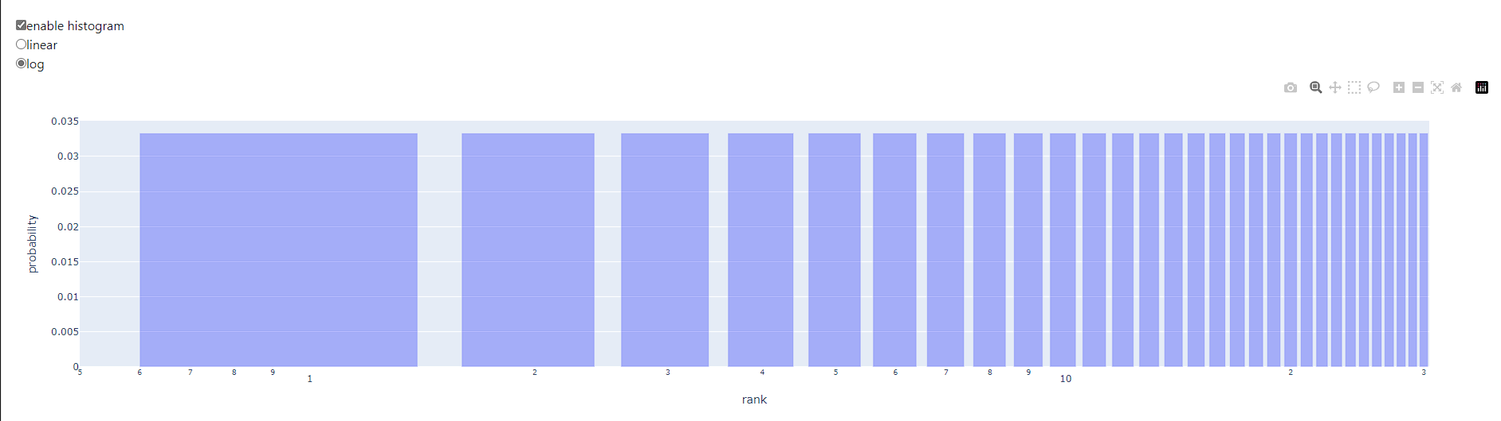

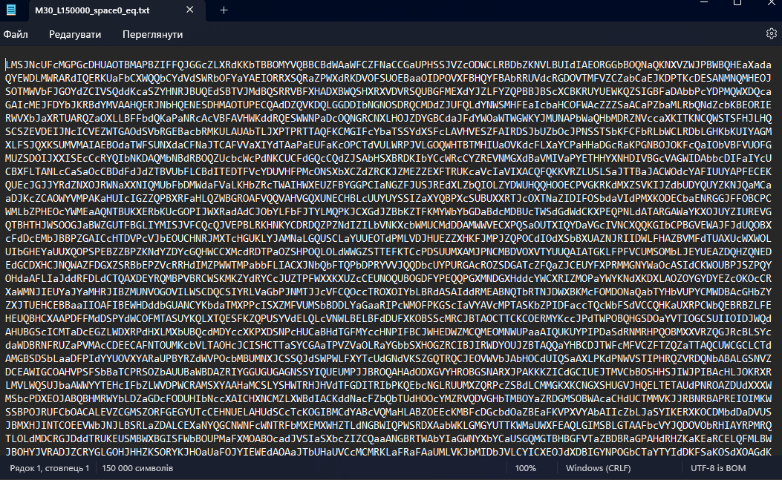

Генерую текст з лінійною ранговою залежністю частот літер, використовуючи дані з файлу *monkey RT_generator.pdf*, який містить рекомендовані коефіцієнти для лінійного розподілу

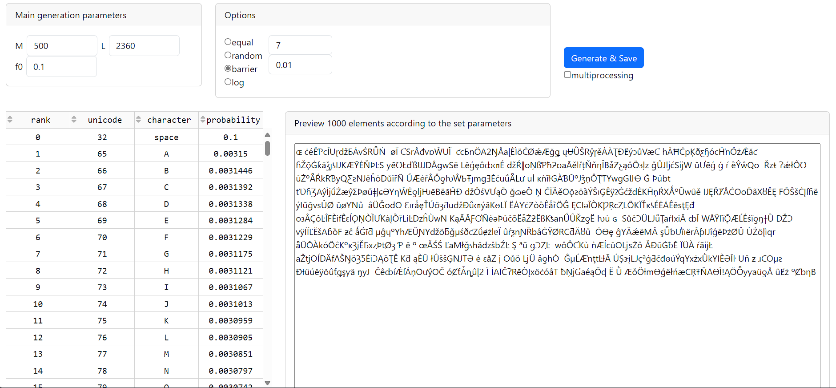

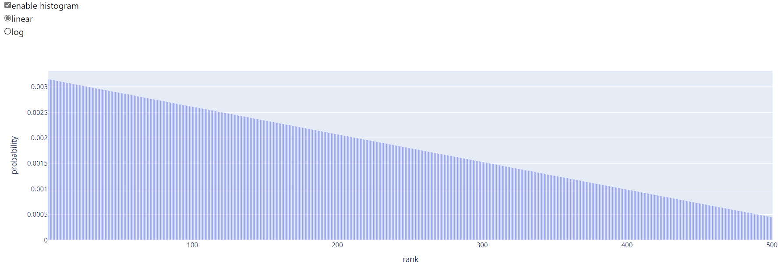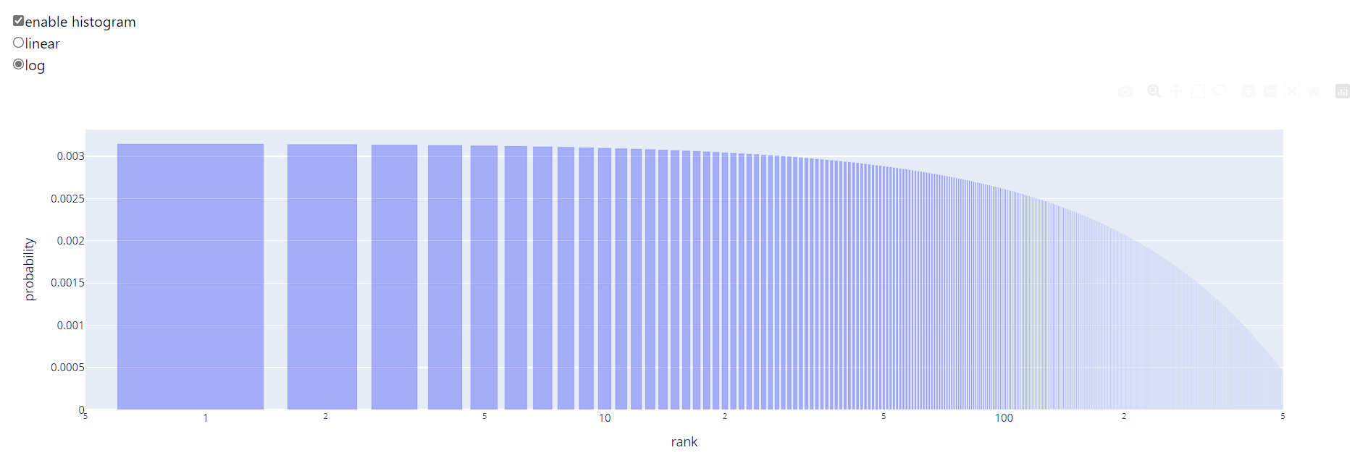

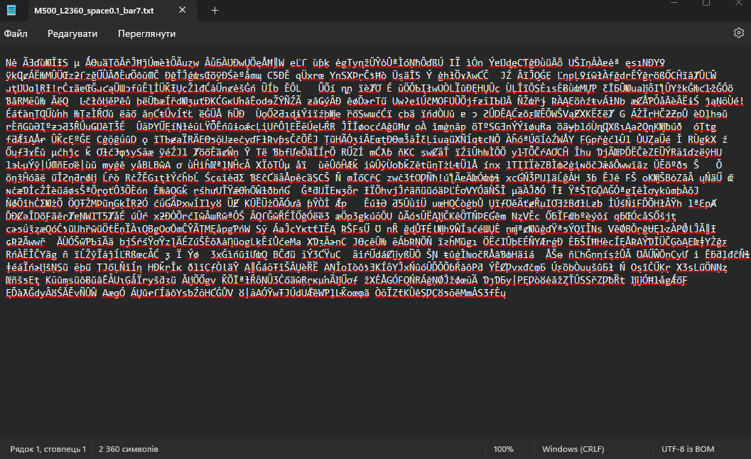

Генерація тексту **з логарифмічною ранговою залежністю частоти літер.**

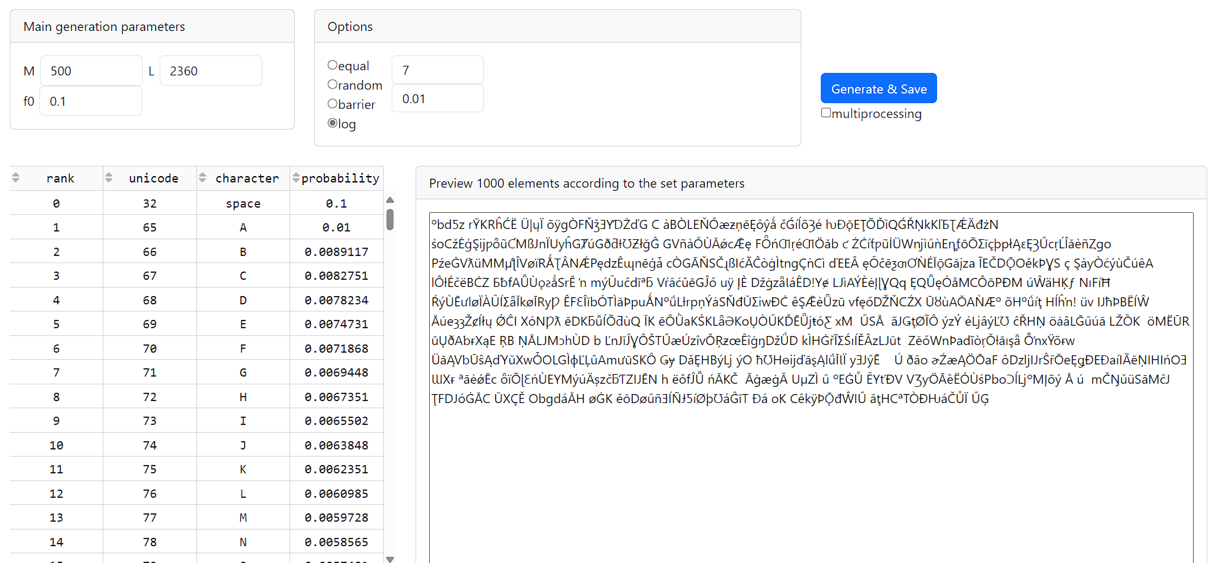

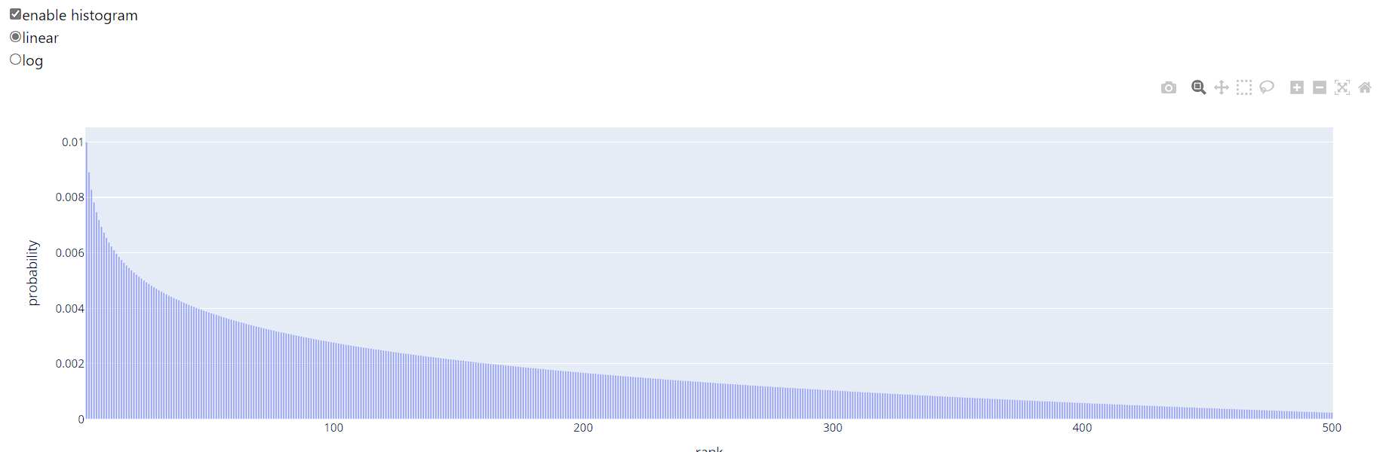

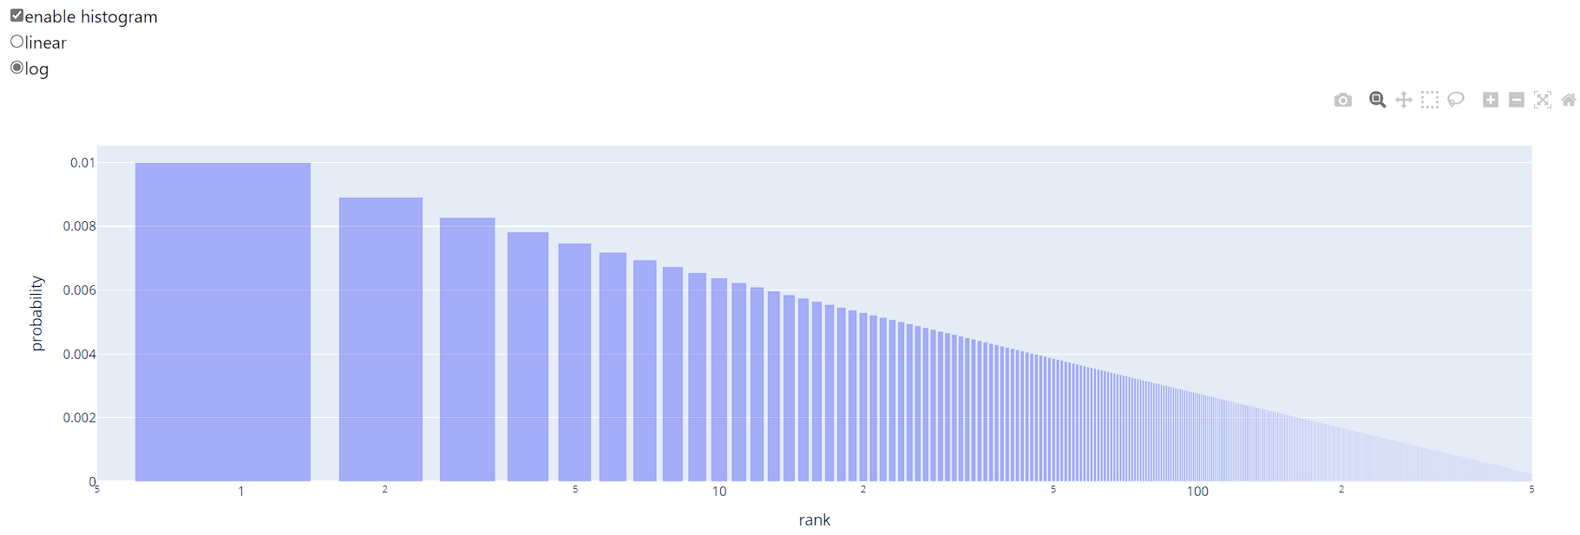

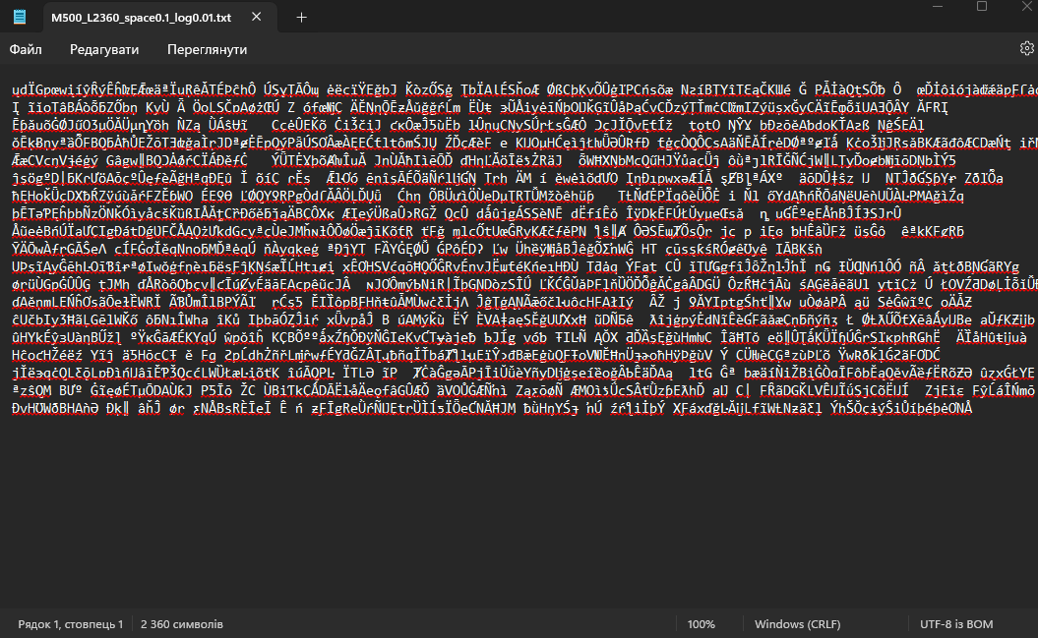

Під час генерації текстів я отримав три тексти, згенеровані "мавпою Міллера"

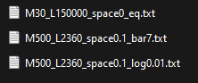

Я запустив програму +proj6stats&plots і встановив такі параметри та завантажив 1 текст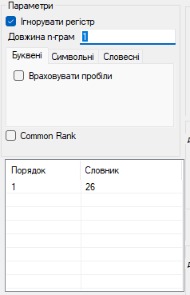

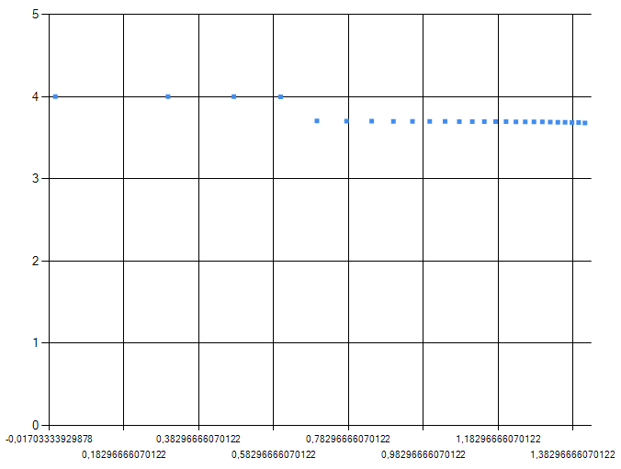

1-й закон Зіпфа

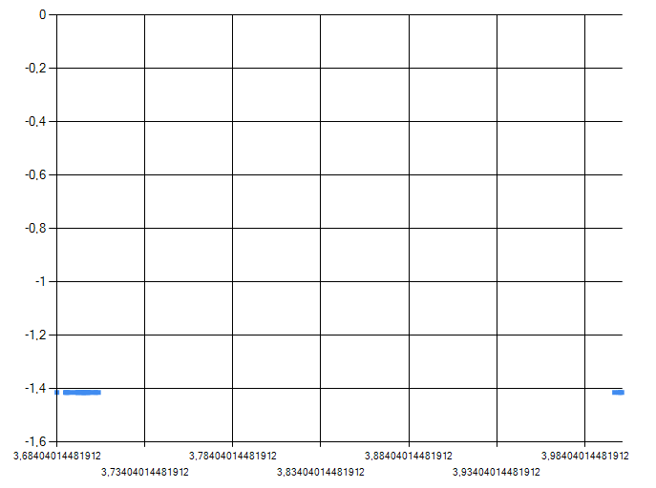

2-й закон Зіпфа

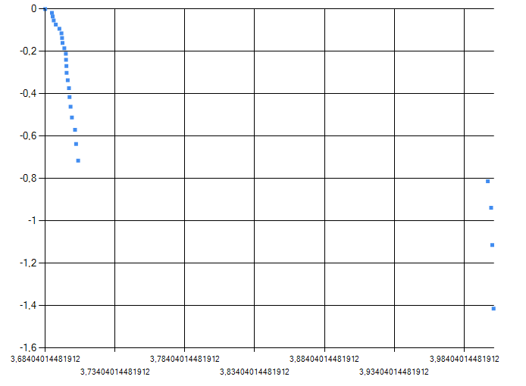

Парето

Завантажив другий текст і отримав такі результати

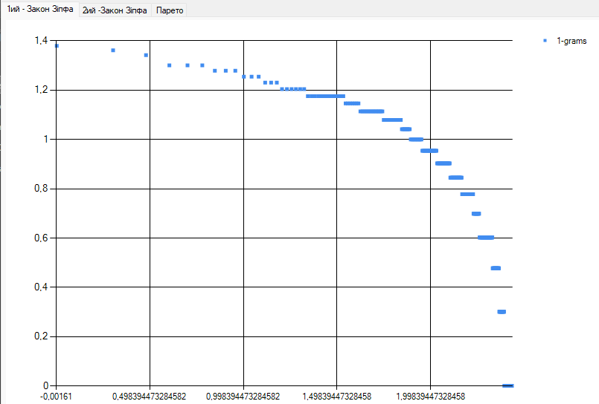

1-й закон Зіпфа

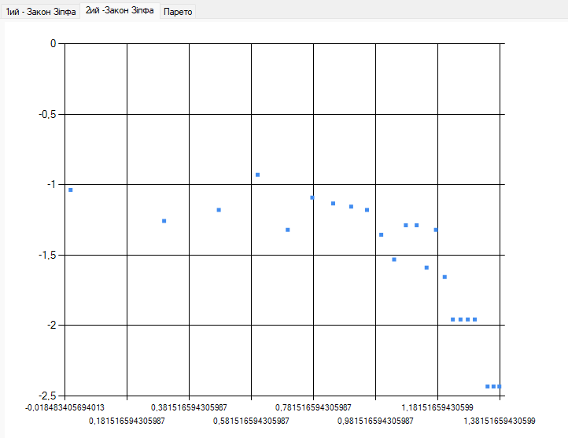

2-й закон Зіпфа

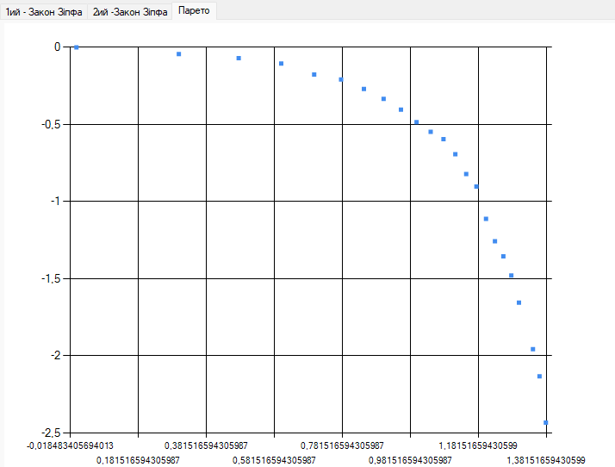

Парето

Завантажив 3-й текст, й отримав такі результати

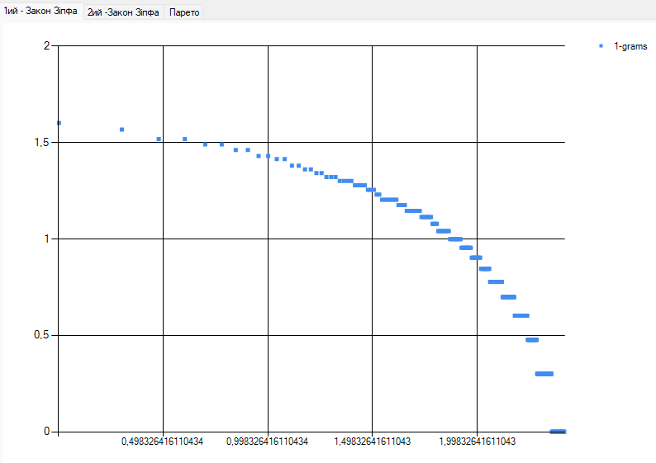

1-й закон Зіпфа

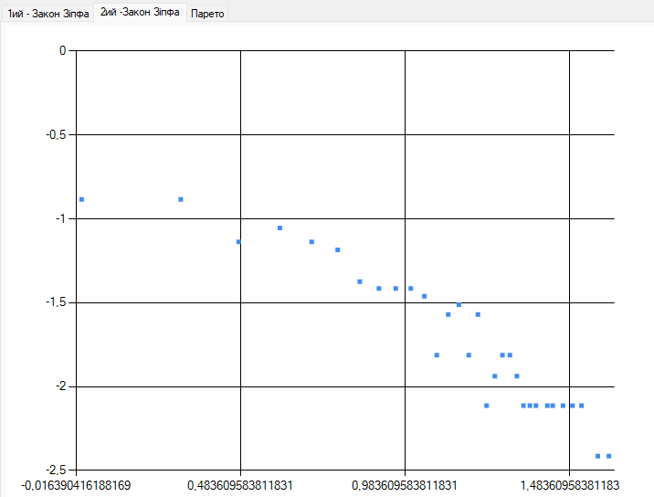

2-й закон Зіпфа

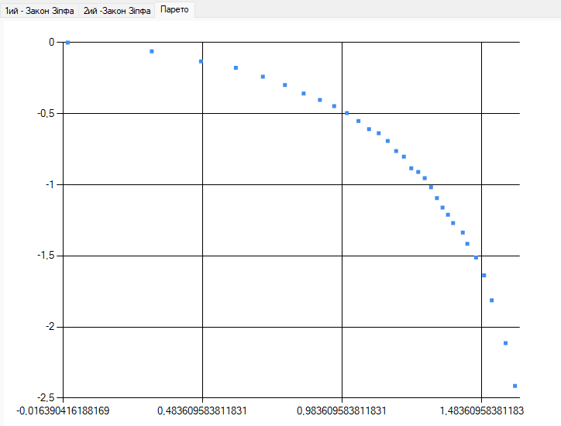

Парето

**Висновок:** На цій лабораторній роботі, я дослідив застосування законів Зіпфа та Парето до згенерованих текстів і виявив певні закономірності. Перші два закони Зіпфа демонструють типовий спад частот, що є характерним для текстів, створених випадковим розподілом. Це вказує на те, що такі моделі, як текст мавпи Міллера, відображають основні лінгвістичні закономірності